**森林火险气象等级预报**

2025年06月25日

**湖南省气象台 签发：陈静静**

一、未来三天天气预报

**受低涡切变线影响，今晚到明天湘西州中北部、张家界、常德北部、怀化北部等地有暴雨到大暴雨；27日至28日降雨减弱，湘西北仍有大雨，单点暴雨。具体预报如下：**

**今天晚上至明天白天**，湘西北阴天有大到暴雨，其中湘西州（龙山、永顺）、张家界（市区、桑植）、常德（石门）有大暴雨，其他地区多云，部分地区有小到中等阵雨或雷阵雨；南风2～3级，雷雨时局地阵风7～9级；最高气温湘中以南32～36℃，其他地区26～30℃，最低气温21～25℃。

**26日晚上至27日白天**，湘西北阴天有中到大雨，单点暴雨，其他地区多云，大部分地区有分散性阵雨或雷阵雨；南风2～3级，雷雨时局地阵风7～9级；最高气温湘中以南32～34℃，其他地区28～32℃，最低气温22～25℃。

**27日晚上至28日白天**，多云，大部分地区有分散性阵雨或雷阵雨，其中湘西北局地中到大雨；南风2～3级；最高气温29～33℃，最低气温22～25℃。

二、未来三天森林火险气象等级预报

**26日**，全省大部分地区森林火险气象等级较低。（图1)

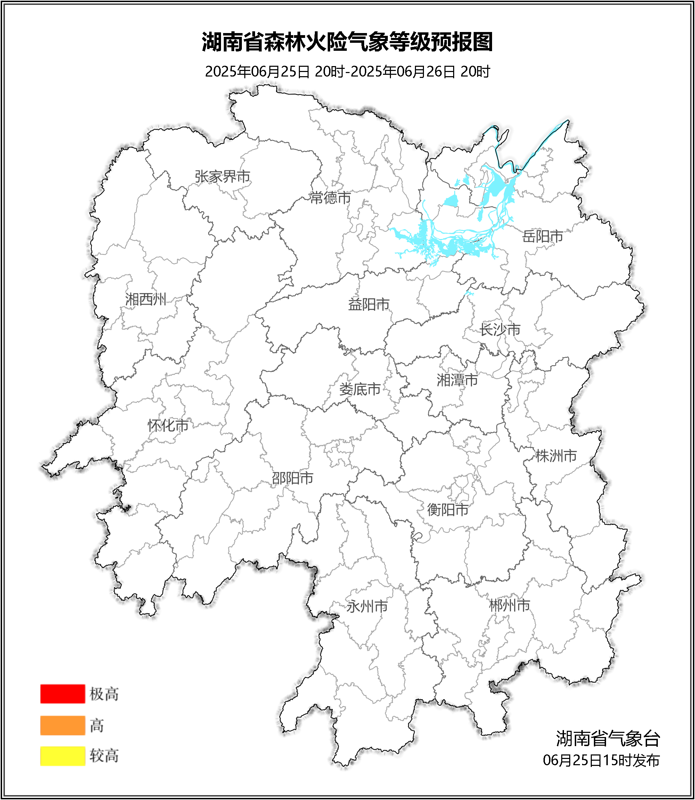

**图1 湖南森林火险气象等级预报（06月26日）**

**27日**，全省大部分地区森林火险气象等级较低。（图2)

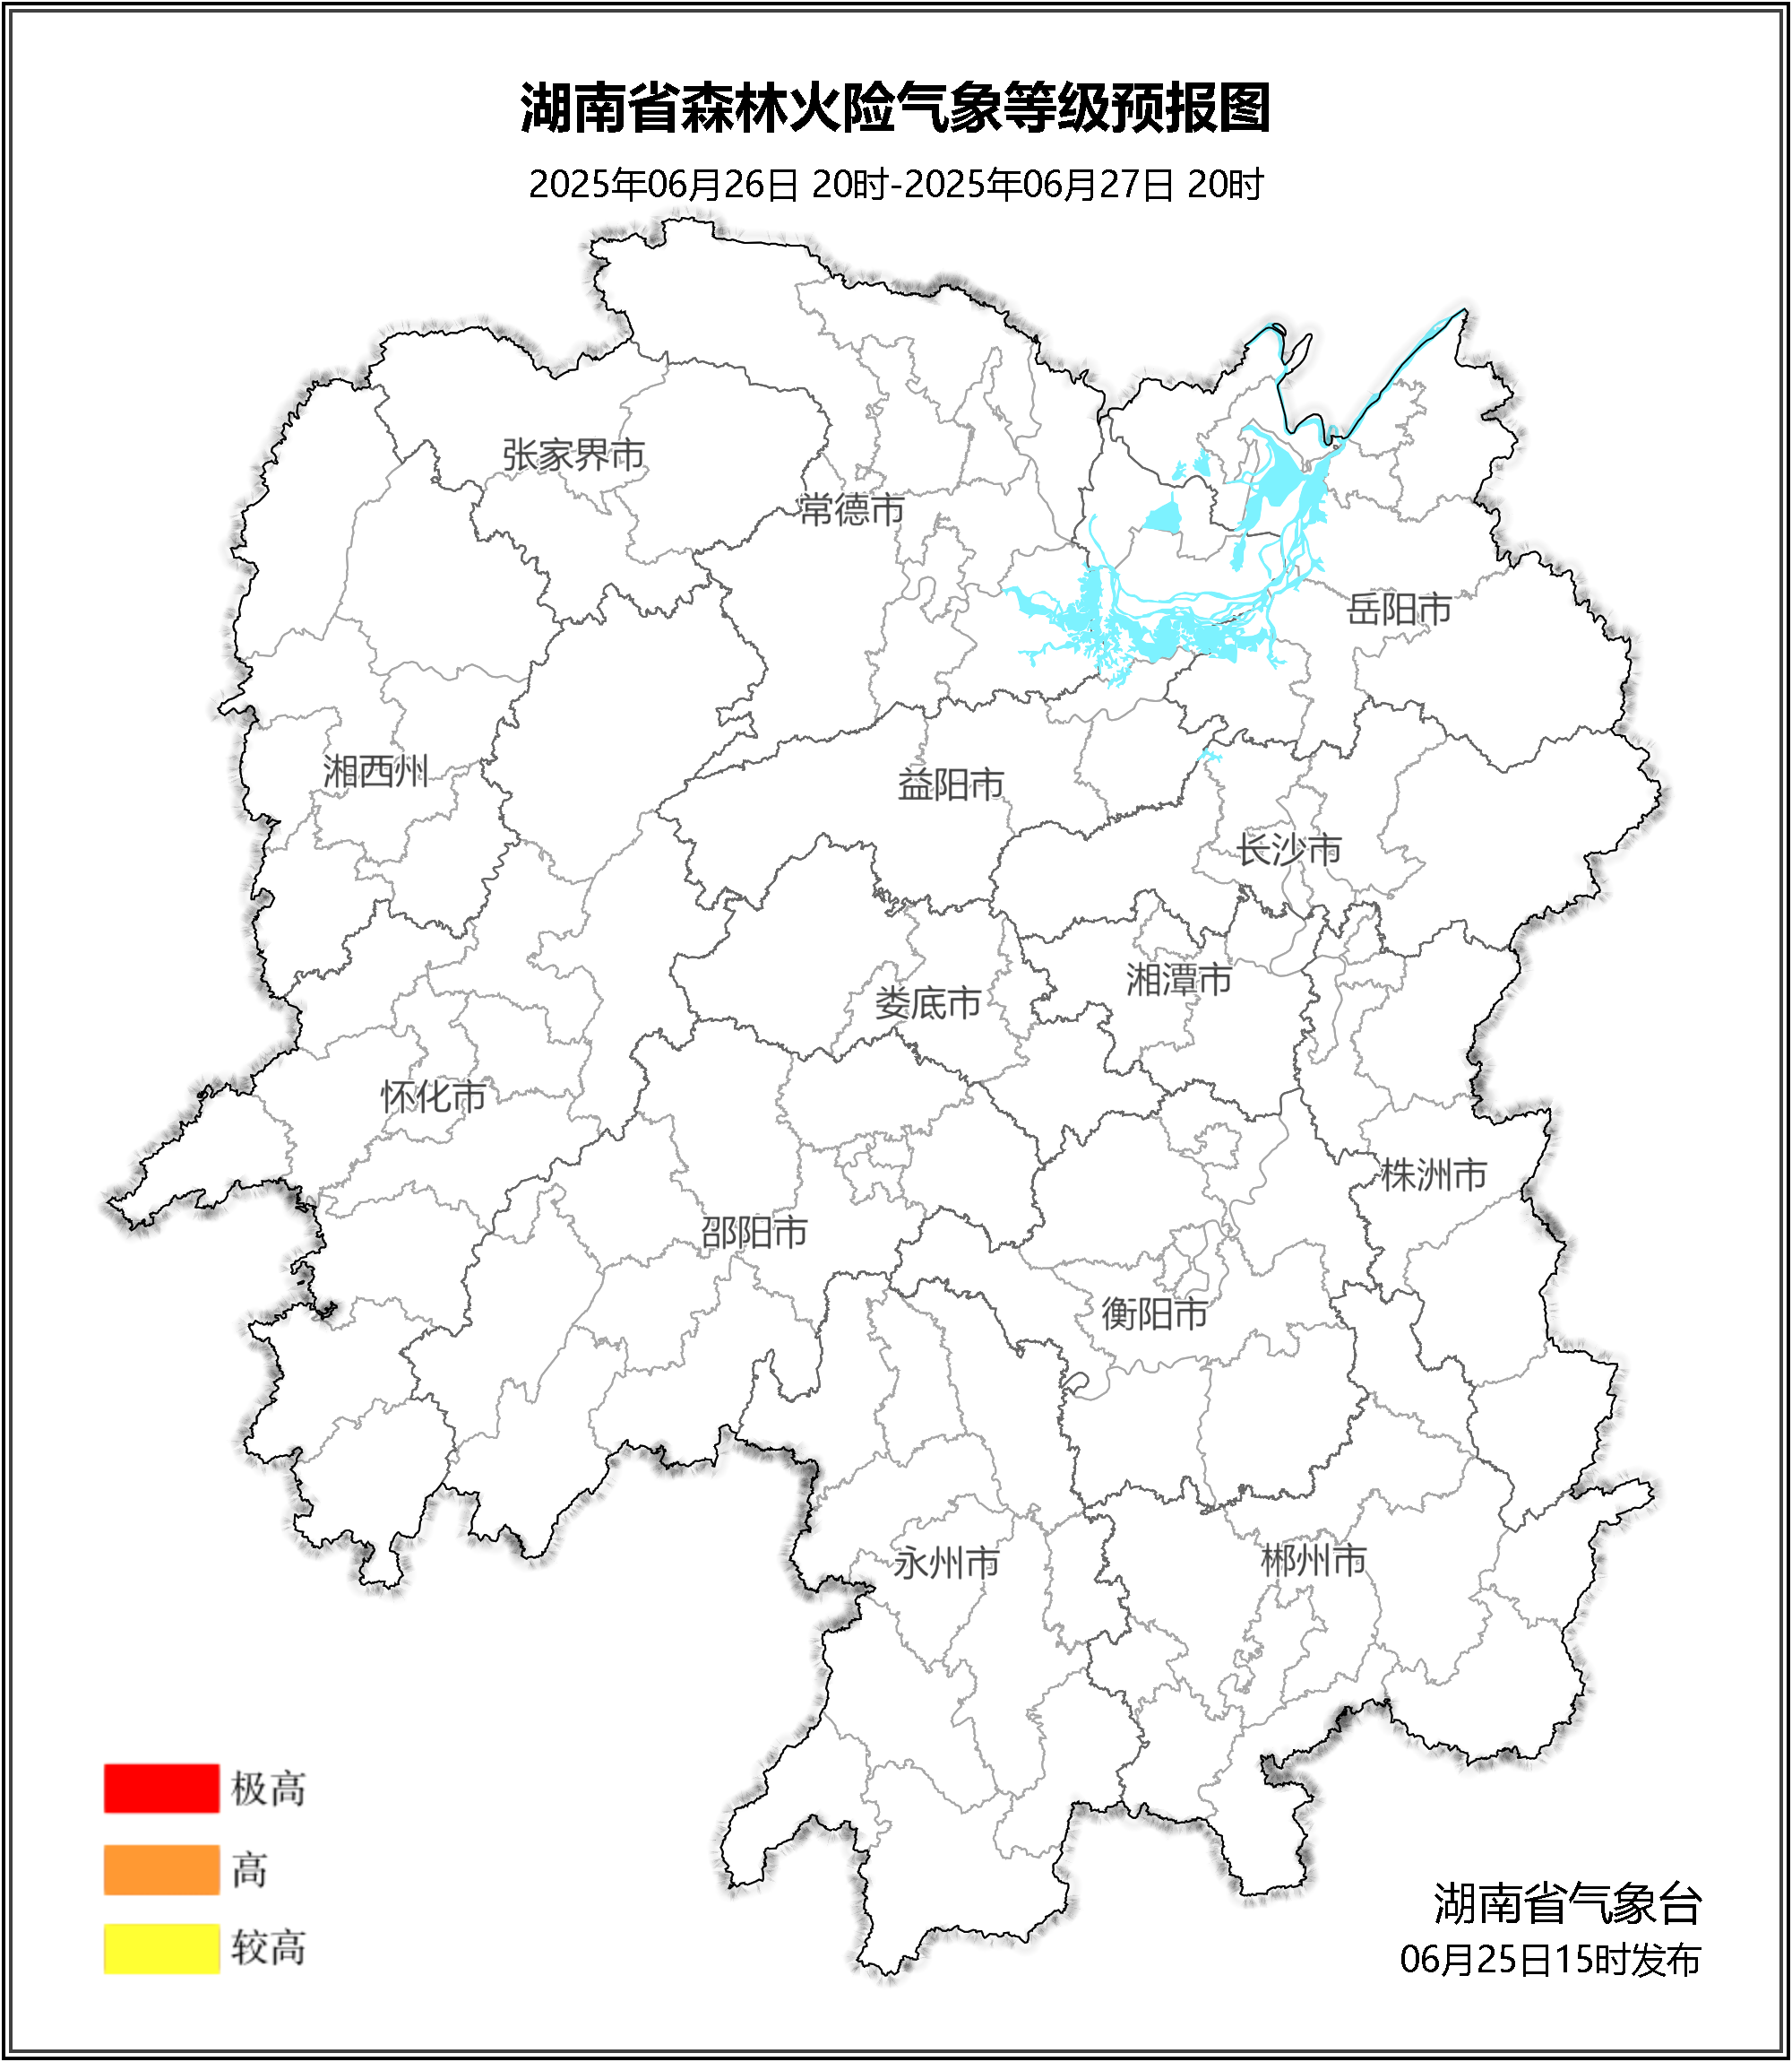

**图2 湖南森林火险气象等级预报（06月27日）**

**28日**，全省大部分地区森林火险气象等级较低。（图3)

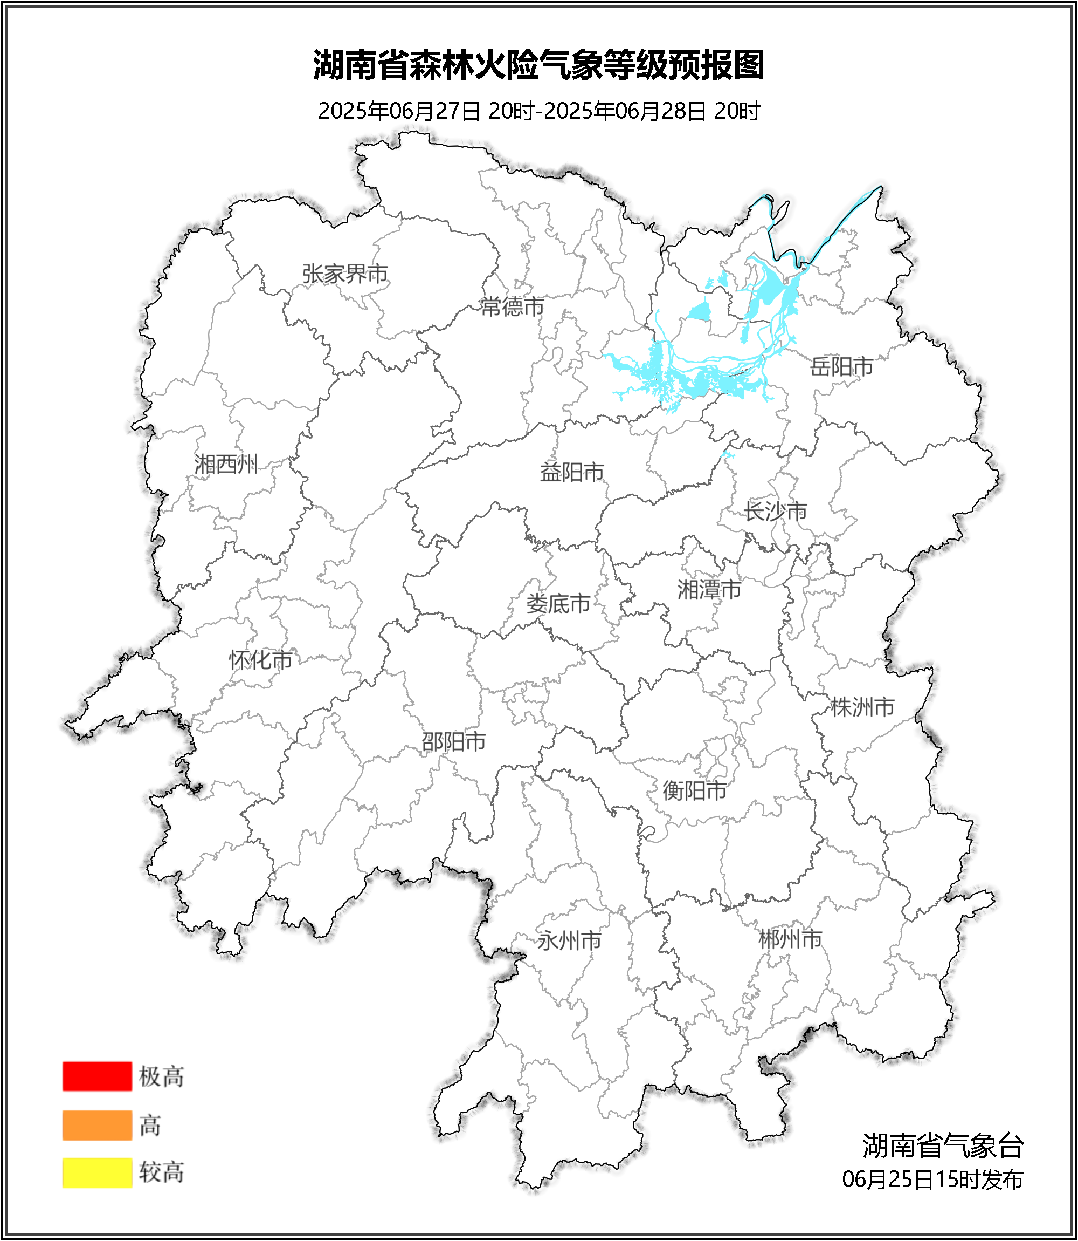

**图3 湖南森林火险气象等级预报（06月28日）**

三、关注与建议

未来三天，全省大部分地区森林火险气象等级较低。

湖南省气象台